Colegio San Manuel
Asignatura: Ed Física
Profesor: Paola Vilches S
Curso: 1° año básico

GUIA N° 2 DE APOYO AL HOGAR
Buenos días:
Esperando que se encuentren muy bien, les hago entrega de algunas recomendaciones que serán de especial importancia debido a las medidas de contingencia sanitaria. Por lo mismo por favor cuídense mucho ustedes y sus familias.
Les solicito que en lo posible los niños tengan una buena alimentación, hábitos de higiene, lavado de manos constantemente con jabón y beban mucha agua.
Procuren que los niños aprendan y consuman frutas, ensaladas, huevos cocidos según sus preferencias, que ingieran agua natural. Eviten jugos o bebidas azucaradas.
Que realicen las actividades que les envío, con ropa adecuada y cómoda para su mejor desarrollo.
Para las próximas guías solicito tener los siguientes materiales, cinta roja o lana roja ½ metro, 1 aro o ula ula si no lo tiene se puede realizar en casa con manguera firme y sellarlo con una cinta adhesiva, 1 saquito de semillas pequeño, si no tiene se puede hacer con ½ kilo de cualquier semilla, porotos, lentejas, garbanzos, etc., y por último una pelota de goma pequeña.
Tía Paola

Primera Unidad

Habilidades motrices básicas de locomoción, manipulación y estabilidad en una variedad de juegos y actividades físicas. Hábitos de higiene, prevención y seguridad.
Hoy trabajaremos las habilidades de Rodar, Trepar y cuadrupedias

Antes de comenzar con otras habilidades se solicita que el niño(a) realice un calentamiento general es decir el niño puede trotar alrededor del patio o mejor aún jugar con la familia a la pinta, alrededor de unos 5 minutos. Luego hacer un repaso de la guía anterior para saber que el niño ya aprendió esas habilidades y reforzarlas (correr, saltar y reptar) repetirlo dos veces.

Después del calentamiento comenzamos con estas nuevas habilidades

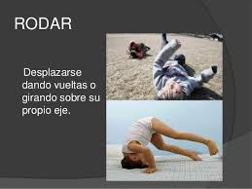
RODAR
- Preparar un lugar del patio colocar en lo posible una colchoneta y si no la tiene o no tiene ningún material alternativo trabajar en una cama, haciendo giros como tronquitos hacia adelante y hacia atrás.
- En el mismo lugar de trabajo realizar con mucho cuidado voltereta hacia adelante siempre con la ayuda de un adulto hasta que el niño(a) lo pueda realizar por sí solo.

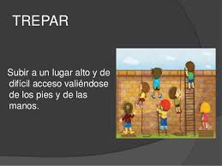

TREPAR
- En algún lugar de la casa, los niños tienen que trepar, se puede colocar una cuerda firme amarrada desde arriba y ellos tienen que trepar o algo más básico que suban un árbol.

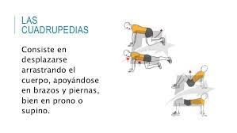

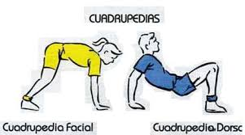

Cuadrupedias

El niño se tiene que desplazar arrastrando su cuerpo solo con las manos y los pies, el niño(a) no tiene que apoyar sus rodillas solo manos y pies, con la cabeza mirando hacia abajo o hacia arriba según la cuadrupedia que realice, este ejercicio sirve mucho para que ellos desarrollen fuerza de estas dos extremidades. Sus manitos les van a doler porque no están acostumbrados, pero es normal después o durante el ejercicio ellos van a quejarse de sus manitos, pero va a pasar. Este ejercicio también les va ayudar muchísimo cuando ellos se caen al piso o el suelo de forma facial y ellos colocaran sus manos espontáneamente y protegerá su carita.

Cuadrupedia Facial
- El niño(a) tiene que realizar este ejercicio en el patio o un pasillo largo de su casa, tiene que ir y volver realizando el ejercicio sin apoyar sus rodillas. (realizarlo 3 veces)

Cuadrupedia Dorsal
- El niño(a) tiene que realizar lo mismo del ejercicio anterior, pero al revés y la cabeza queda mirando hacia arriba o al frente, formando una mesa con su cuerpo, ellos tienen que levantar su abdomen, tiene que ser una mesa derecha y bien hecha (yo les digo que tienen que tener el abdomen derecho formando una mesa en la cual se pueda colocar un florero y no se caiga ya que tienen y mantienen el abdomen recto). (realizarlo 3 veces)

